**TECNOLÓGICO NACIONAL DE MEXICO**

**INSTITUTO TECNOLÓGICO DE IZTAPALAPA**

**NOMBRE: FERMIN CRUZ ERIK**

**MATRICULA: 181080007**

**GRUPO: ISC-6AM**

**MATERIA: LENGUAJES Y AUTOMATAS I**

**PROFESOR: M.C. ABIEL TOMÁS PARRA HERNÁNDEZ**

**ACTIVIDADES SEMANALES**

**SEMANA 11**

**EXPRESIÓN REGULAR**

Los lenguajes aceptados por un AF son fácilmente descritos por una expresión llamada Expresión regular. Esto quiere decir que:

Sea E un conjunto finito de símbolos y sean L,L1 y L2 conjunto de cadenas de E, la concatenación de L1 y L2, denotada por L1L2, es el conjunto {xy| donde x esta en L1 e Y esta e L2}.

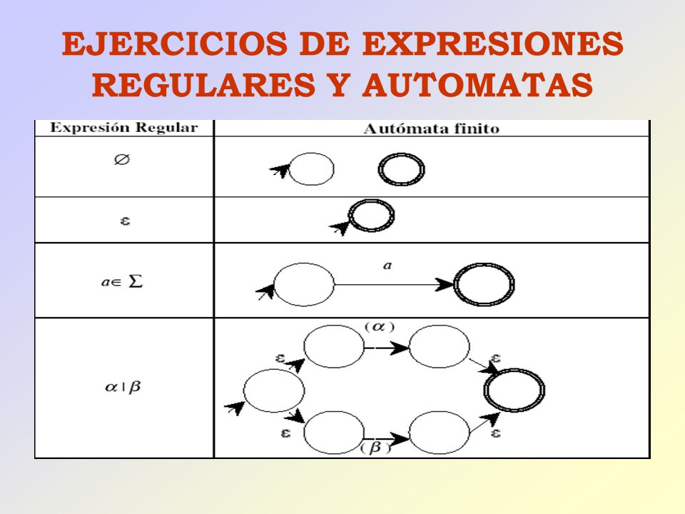

**EJEMPLOS:**

Sea E= {0,1} y sea R= 0*1+0 y queremos construir un autómata cuyo lenguaje sea exactamente el definido por la expresión regular r. El último operador que interviene es la suma.